OTROVNA FAUNA HRVATSKE: JADRAN
Budući da smo kopnenoj otrovnoj fauni Hrvatske poput zmija otrovnica, paukova, škorpiona, itd. već ranije posvetili čitave samostalne članke, nakon uvertire u animalnu toksikologiju i pregleda nekih od najotrovnijih životinja svijeta u prošlom članku, u ovom ćemo se - sasvim prikladno sezonski - osvrnuti na one najčešće prisutne u morskim pličinama i dubinama Jadrana!

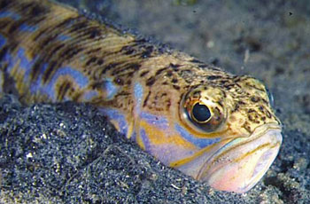

Dakle, budući da smo se spomenuli one otrovne strane Jadrana, možda je najbolje da predstavljanje domaćih morskih otrovnih vrsta započnemo sa sveprisutnim a na dodir vrlo bolnim i neugodnim životinjama iz koljena žarnjaka (Cnidaria). Ove životinje – kao što im i samo ime sugerira - karakteriziraju žarnice u kojima je pohranjen otrov a čije su pak određene toksikološke sastavnice zapravo slične otrovu već u prethodnom “otrovnom” članku spomenute kobre! Tipični predstavnici žarnjaka su meduze, morske vlasulje i moruzgve. Hrane se planktonom i sitnim morskim životinjama koje hvataju svojim lovkama opremljenim žarnim stanicama. Ove stanice sadrže karakteristične organele – žarnice, koje su u stvari kapsule s okidačem, oprugom i bodežićem na vrhu. Prilikom mehaničkog ili kemijskog podražaja, žarnica se aktivira, bodežić se zabija i ubrizgava neurotoksin u ciljani organizam te ga paralizira.
Od žarnjaka u Jadranu najčešće susrećemo vjerojatno svima poznate smeđu vlasulju (Anemone sulcata) i crvenu moruzgvu (Actinia equina) te najotrovniju zelenu vlasulju (Actinia cari) koja je, srećom, i vrlo rijetka.

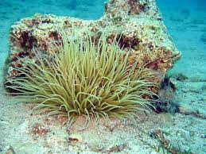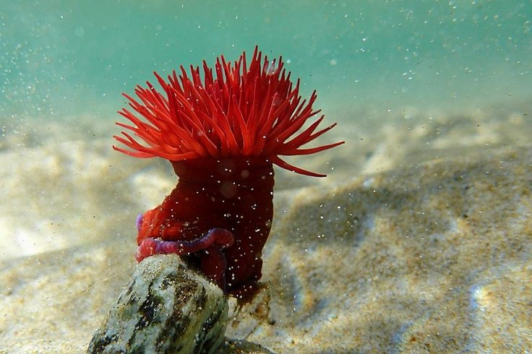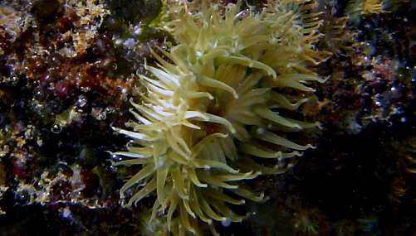
Smeđa vlasulja Crvena vlasulja Zelena vlasulja
Od jadranskih meduza, otrovne su pak morska mjesečina (Pelagia noctiluca), uhati klobuk (Aurelia aurita) i morska pluća (Rhizostoma pulmo). Ipak, naša najotrovnija meduza je modri loptaš (morska kobra, portugalska galija - Physalia physalis), koji se u Jadranu pojavljuje samo povremeno.

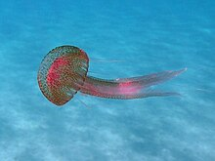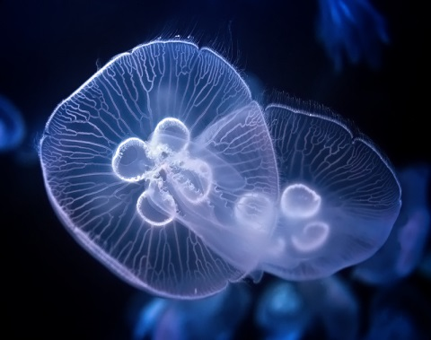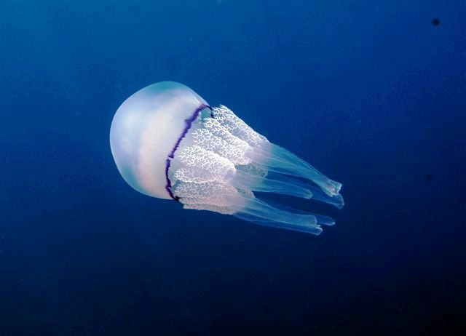
Morska mjesečina Uhati klobuk Morska pluća
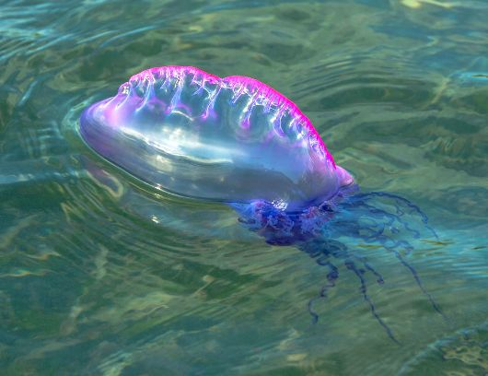
Modri loptaš
Mali savjet: ukoliko vas opeče meduza, najbolje je odmah izaći iz vode a opečeno mjesto dobro isprati morskom vodom kako bi odstranili lovke. Zaboravite na urin; na opečeno mjesto radije stavite ocat ili limunov sok jer ćete tako spriječiti daljnje pucanje zaostalih žarnih čahura. Nemojte trljati opečeno mjesto niti ispirati slatkom vodom ili antisepticima odnosno alkoholom!!! Moguće je da vam na opečenom mjestu ostane depigmentacija kože ili čak ožiljak.
No, izuzev vlasulja i meduza, Jadran udomljuje još ponešto otrovnih životinja – konkretno, riba – čiji niz započinjemo s četiri vrste morskih paukovki (Trachinidae): pauk bijelac, pauk crnac, pauk žutac i mrkulj. Sve navedene vrste prisutne su duž cijele jadranske obale te ujedno i na svim vrstama terena pa ih nalazimo podjednako na muljevitim, kao i na pješčanim ili kamenim morskim dnima.
Pauk bijelac (Trachinus draco) pritom je najbrojniji od četiri gorespomenute vrste paukovki koje nastanjuju Jadran. Kao i ostale paukovke, nalazimo ga praktički na svim terenima, međutim, najčešći je na pjeskovito - ljušturastim dnima. Otrov pauka bijelca je ponajviše koncentriran u prva tri veća šiljka leđne peraje, potom dvije manje bodlje neposredno iza prve tri te u dvije oštre bodlje na škržnim zaklopcima.
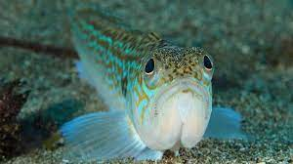
Pauk bijelac
Otrov pauka bijelca djeluje na živčani i krvožilni sustav čovjeka a nakon uboda javlja se jaka bol koja u roku od tridesetak minuta postaje nepodnošljiva - štoviše, zabilježeni su slučajevi ribara koji su sami sebi amputirali ozlijeđeni prst zbog intenziteta boli! Bol se prvo javlja na mjestu uboda, a zatim se širi duž čitavog uda, koji počinje i naticati. Ubodna rana obično dosta krvari, a mjesto uboda najprije pobijeli, a kasnije pocrveni i poplavi. Ponekad se javlja pojačano znojenje, slabost, vrtoglavica, mučnina, povraćanje lupanje srca i visoka temperature a intenzitet tegoba ovisi primarno o organizmu ubodene osobe te o veličini samog pauka. Bol se najčešće počinje smanjivati nakon dva, a najkasnije kroz 24 sata, no oteklina ostaje i do desetak dana. Budući da se najčešće susreće duž naše obale, od deset uboda morskih pauka u čak devet se slučajeva radi o pauku bijelcu. Ipak, nakon nekoliko uboda čovjek razvije otpornost na njegov otrov.

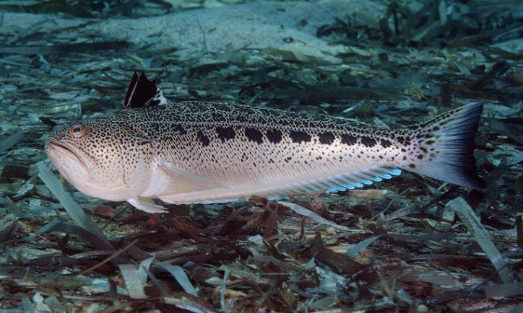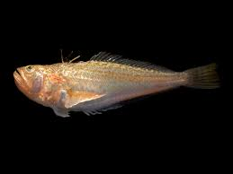
Pauk crnac Pauk žutac
Ukoliko dođe do uboda pauka, najprije iz rane treba ukloniti bodlju. Potom je čak dovoljno mjesto uboda premazati s 10% otopinom amonijaka i bol će, kao i ostali simptomi uboda, nestati. Ipak, budući da velik broj ljudi na plaži baš i nema apoteku pri ruci, niti nosi 10 %-tnu otopinu amonijaka u torbi (kao što to obično čine profesionalni ribari), dobro je imati i još pokojeg asa u rukavu! Naime, otrov pauka je termolabilan pa možete i što prije ubodeno mjesto uroniti u vruću vodu (40° - 60°C), odnosno onoliko toplu koliko možete izdržati a da se ne pofurite. Potom, ubodeno mjesto treba držati u zagrijanoj vodi dok bol ne prestane, što nastupa zapravo vrlo brzo. Posebno bih naglasila da je, bez obzira na ovdje opisanu prvu pomoć, zbog potencijalnih daljnjih komplikacija nakon uboda pauka (posebno kod djece!) svakako potrebno posjetiti i liječnika u što je moguće kraćem roku budući da se, nakon pojave i sanacije prvih simptoma, često javljaju i sekundarne infekcije, gnojenje i raspadanje tkiva oko mjesta uboda.
Pored pauka bijelca u našem moru žive još tri ranije već spomenute vrste, anatomija kojih i simptomi uboda su više-manje slični bjelcu, izuzev pauka žutca (Echiichthys vipera) kod kojeg je, za razliku od ostalih paukova, otrovno prvih šest bodlji na leđnoj peraji. Izuzev toga, pauk žutac je ujedno najotrovnija vrsta ove porodice no, srećom, i najrijeđa!
Vjerojatno najpoznatija otrovna riba Jadrana svakako je škrpina (Scorpaena scrofa). Pa ipak, premda poprilično zastrašujuća izgleda s tijelom u različiim nijansama crvene boje i prepuna otrovnih bodlji, manje je otrovna od morskog pauka. Škrpinu također nalazimo na svim vrstama morskog dna, premda ponajviše preferira stjenovito i šljunkovito, gdje je susrećemo na dubinama od 20 - 100 m. Otrovne joj se bodlje nalaze na leđnoj peraji i škržnim poklopcima a premda joj je otrov slabiji nego kod pauka, njezin ubod svejedno poprilično boli a popraćen je crvenilom i oticanjem. U rijetkim se slučajevima javljaju i ostali simptomi poput vrtoglavice, povraćanja, povišene temperature te opće slabosti. Dakle, vrlo slično kao i u slučaju uboda morskih pauka, pri čemu je škarpinin otrov također termolabilan pa je mjesto uboda uputno što prije uroniti u vruću vodu kako bi se otrov neutralizirao.

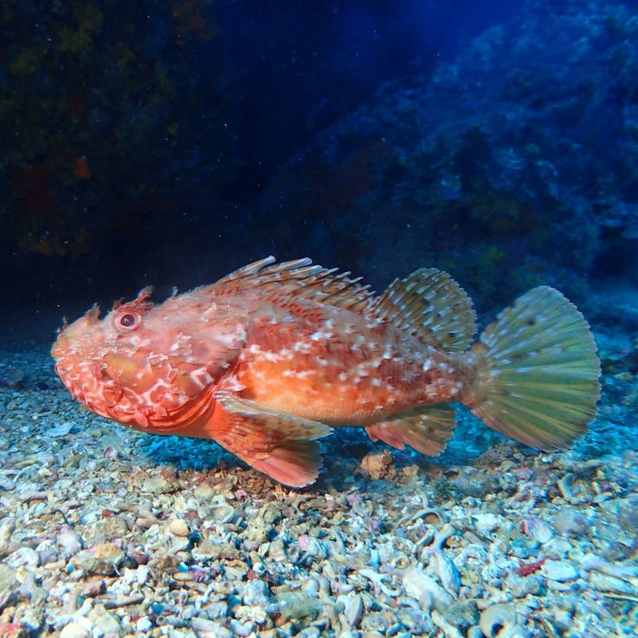
Škrpina
Murina žutošarka (Muraena helena) još je jedna jadranska otrovna riba, ovoga puta iz porodice murinki, i sljedeća na našoj današnjoj listi. Zmijolikog je oblika, izduženog tijela prekrivenog sluzi bez ljuski a živi karakteristična je pretežno za južni te, donkle, srednji Jadran. Voli kamenita dna gdje pronalazi utočište u brojnim rupama i procjepima u kojima potom boravi većinu dana i koje napušta samo noću kada ide u potragu za hranom. Do ugriza najčešće dolazi ukoliko ju se pokuša silom otjerati iz njena skrovišta, odnosno, u samoobrani. Vidite, budući da murini njezina rupa predstavlja dom i sigurnost, pri pokušaju istjerivanja i okupacije neće bježati već će se braniti. A itekako je dostojan protivnik! Naime, murina ima vrlo bolan ugriz koji potom iznimno sporo zacjeljuje te često uzrokuje i sekundarnu infekciju zbog otrova koji putem sluzi dospijeva u ranu. Stoga ugrizeno mjesto, unatoč liječničkoj intervenciji, čak i godinama nakon nanesene ugrizne traume ostaje modro, bolno i utrnuto. Ujedno, murina sadrži otrov i u vlastitoj krvi no kako je taj otrov također termolabilan, raspada se prilikom termičke obrade murinina mesa pa postaje bezopasan pri konzumaciji.
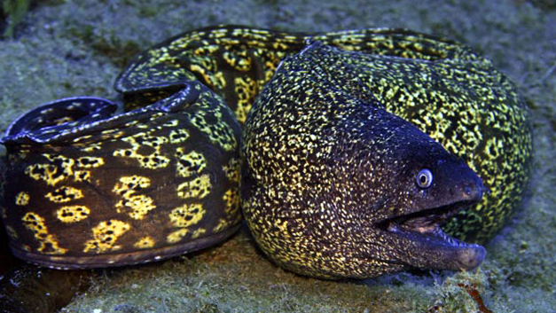
Murina žutošarka
Ražolike ribe iz reda Raijformes (Hypotremata) plosnate su vrste hrskavičnjača među kojima su najvjerojatnije najpoznatije žutulje (Dasyatidae) i golubovke (Myliobatidae) a specifične su i po tome što na korijenu repa imaju jednu do tri bodlje, duge i do 30 cm. Bodlja je na rubovima nazubljena, a na njezinom donjem dijelu se u dva kanalića nalazi žlijezda koja proizvodi otrov. Čitava je bodlja, zajedno sa žlijezdom, obavijena membranom koja je štiti od manjih oštećenja. Da bi ubole, ove ribe podižu rep i brzim udarcem gađaju žrtvu. Pošto su ubodi vrlo brzi i velike snage, bodlja često duboko prodre u ranu, a nazubljeni rubovi je šire. Pritom se kida ovojnica i žlijezda te se otrov izbacuje u ozlijeđeno tkivo. Otrov se, kao i kod gore več spomenutih vrsta, sastoji uglavnom od termolabilnih proteinskih otrova koji se raspadaju izlaganjem visokim temperaturama, premda aktivnost gube i kod snažnog pothlađivanja pa ultra-ledeni oblozi također nisu baš loša ideja. Primarno djelovanje otrova ražolikih riba je na krvožilni sustav i srčani mišić.
Golub kosir (Myliobatis aquila) je najpoznatija i najzastupljenija vrsta goluba u Jadranu. Bodlja je izrazito nazubljena a otrovni aparat sastoji se od žljezdanoga tkiva na bazi bodlje te u uzdužnom žlijebu. Kosir živi na području do 300 m dubine a hrani se najčešće beskralježnjacima sa dna i ribama koje uhvati pretežno noću, dok se danju skriva zakopan ispod pijeska ili mulja.
Zbog činjenice da mu je otrov termolabilan, vrijede ista pravila kao i kod dosad spomenutih otrovnih ribljih vrsta no u slučaju uboda treba svakako čim prije potražiti i dodatnu stručnu liječničku pomoć.

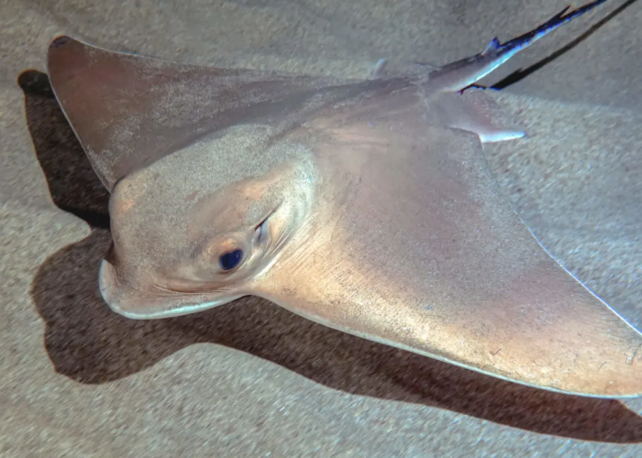
Golub kosir
Izuzev goluba kosira, jadranske su otrovnice i golub ćukan, golub uhan, žutuga dračorepa, itd.
I, konačno, za kraj jedna inače zaista vrlo simpatična životinjica koju smo već imali čast predstaviti u prethodnom članku pri opisima najotrovnijih vrsta svijeta…
Premda zapravo nije uopće naša autohtona vrsta već potječe iz indo-pacifičkih voda, do Jadrana je stigla preko Sueskog kanala a uglavnom je viđena i lovljena u južnim i srednjim dijelovima Jadrana. Naravno, to je srebrnopruga napuhača (Sphoeroides pachygaster), jedna je od najinvazivnijih vrsta riba koje se trenutačno šire Sredozemljem. Ukoliko ste nas pratili u prethodnim člancima, zasigurno ste pročitali i o ponešto o fugu ribama. Dakle, to vam je to; napuhača sadrži najsnažniji riblji otrov tetrodotoksin, 1250 x jači od cijanida, koji može dovesti do paralize dišnog sustava i kolapsa krvotoka te smrti. Gram tetrodoksina u odraslom primjerku napuhače dovoljan je da ubije 30 odraslih ljudi u vrlo kratkom roku no, usprkos tome, meso ove ribe je izrazito cijenjeno u Japanu gdje predstavlja jednu od najskupljih gurmanskih avantura! Naime, srodne vrste “naše” napuhače poslužuju se u restoranima pod imenom "fugu" i poznate su po specifičnom načinu na koji ih posebno obučeni kuhari moraju pripremiti, budući da su im i koža i određeni unutarnji organi i više nego li toksični! Tko voli i ima para, neka izvoli, no…uza svu pažnju i zavidne ekonomske mogućnosti, od trovanja ovom ribom u Japanu umire preko 200 ljudi godišnje. Jer, kako rekosmo u prethodnom članku, protuotrov ne postoji.
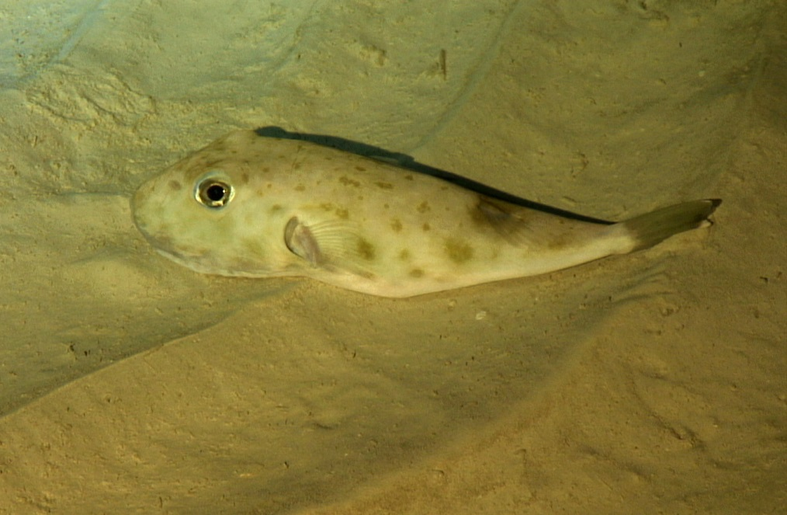
Srebrnopruga napuhača
Pa ipak, budući da su na našim prostorima ljudi češće žrtve uboda otrovnih životinja nego li trovanja njihovom konzumacijom - posebice za čitatelje naših članaka iz kojih doznaju štošta korisno - zapravo nemate razloga za strah!
I zaista, u svijetu postoje izuzetno opasni i otrovni morski organizmi, no oni su u pravilu stanovnici tropskih mora. Barem za sada. Klimatske promjene su, doduše, svakako jedan od ne-baš-zanemarivih faktora pa je tešo reći što će nam još sve topliji Jadran iznjedriti u godinama koje slijede no ove sezone plivajte nam bezbrižno!
Ovim člankom ujedno završavamo i naš poduži ciklus o biljkama i životinjama s toksičnim arsenalom, uz poseban završni osvrt na činjenicu da se sva stradavanja ljudi diljem svijeta od strane otrovnih životinja svode primarno na obranu od nas ljudi, a ne na napad!
Naime, niti jednoj od ovih u čitavom našem otrovnom ciklusu nabrojanih životinja nismo na jelovniku. Na žalost, većina ljudi stradava primarno iz neznanja, nepažnje te nestručnog hendlanja takvih svojti što je još jedan razlog više zašto smo se upustili u pisanje ove naše poduže “toksične edicije”.
Jer, vjerujte mi, nisu životinje ono čega bismo se trebali plašiti, već naše vlastito neznanje.
Ivana Janković,
Croatian Wildlife Research and Conservation Society

